График на дейностите по приемането на учениците след основно образование в VIII клас през учебната 2025/2026 година
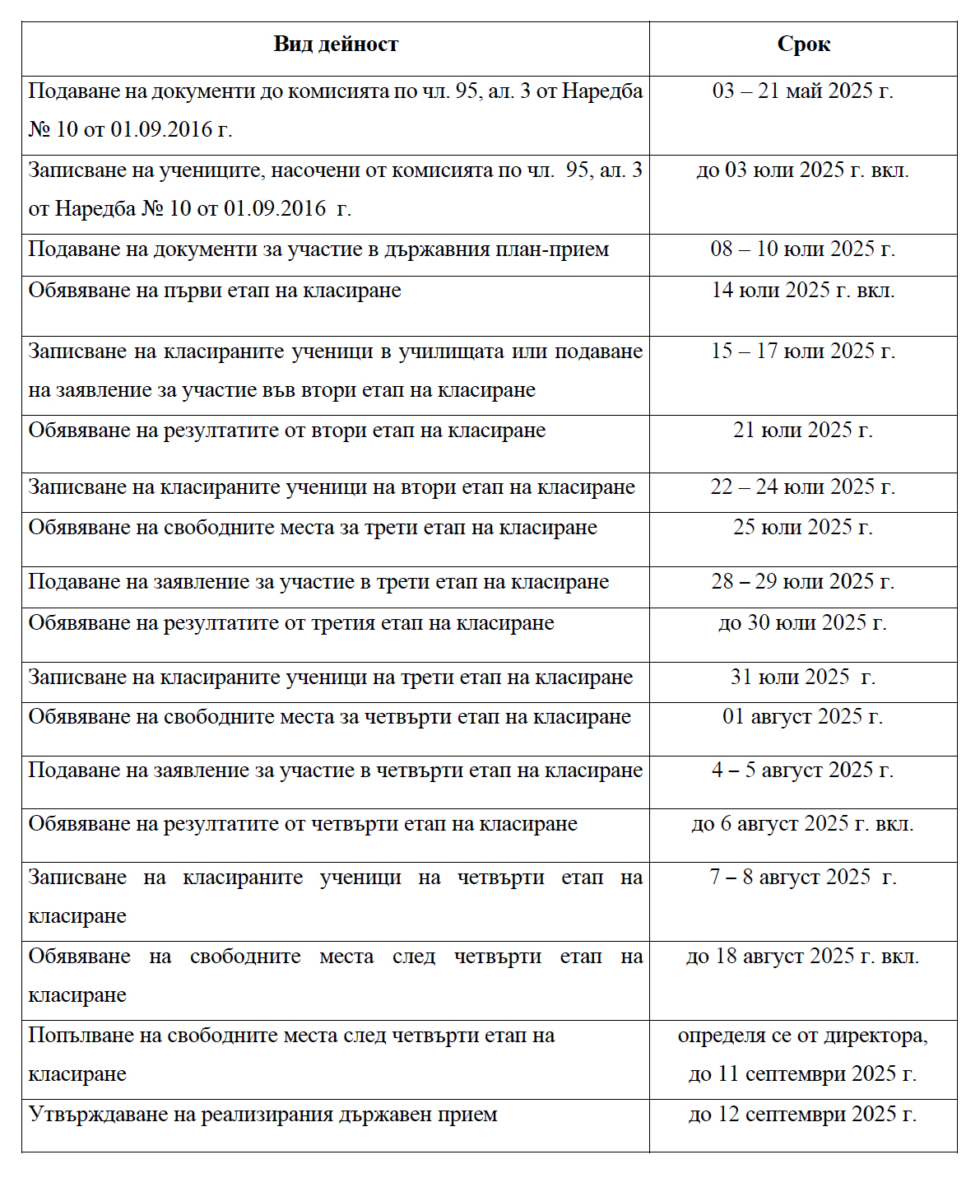

График на дейностите по приемане на ученици в

СУ „Д-р Петър Берон“, гр.Болярово
Етап на класиране | Дати на записване | Работно време | Място
Записване на класираните на първи етап ученици в училищата или подаване на заявление за участие във втори етап на класиране | 15 – 17 юли  2025 г. | 8:00 – 17:00 часа | ет.1,  стая на 1 клас
Записване на класираните ученици на втори етап на класиране | 22 – 24 юли  2025 г. | 8:00 – 17:00 часа | ет.1,  стая на 1 клас
Записване на класираните ученици на трети етап на класиране | 31 юли 2025 г. | 8:00 – 17:00 часа | ет.1,  стая на 1 клас
Записване на класираните ученици на четвърти етап на класиране | 7 – 8 август  2025 г. | 8:00 – 17:00 часа | ет.1,  стая на 1 клас

